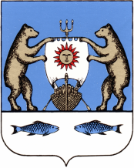
Российская Федерация
Новгородская область Новгородский район
Администрация Лесновского сельского поселения

ПОСТАНОВЛЕНИЕ

от 05.10.2021 № 77
д. Лесная

О признании постановления утратившими силу

В соответствии с Федеральным законом от 06.10.2003 № 131-ФЗ «Об общих принципах организации местного самоуправления в Российской Федерации», руководствуясь Уставом Лесновского сельского поселения,

Администрация Лесновского сельского поселения

ПОСТАНОВЛЯЕТ:

- Признать утратившими силу постановление Администрации Лесновского сельского поселения от 31.01.2020 № 17 «Об утверждении Порядка формирования, ведения и обязательного опубликования перечня муниципального имущества Лесновского сельского поселения, свободного от прав третьих лиц (за исключением права хозяйственного ведения, права оперативного управления, а также имущественных прав субъектов малого и среднего предпринимательства».
- Опубликовать настоящее постановление в периодическом печатном издании «Лесновский вестник» и разместить на официальном сайте Лесновского сельского поселения в информационной сети «Интернет» по адресу: http://www.lesnaya - adm.ru.

Глава Лесновского сельского поселения С.Г. Калиничев

